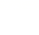
2024年普通高等学校招生全国统一考试（新课标II卷）
数学
本试卷共10页，19小题，满分150分.
注意事项：
1.答题前，先将自己的姓名、准考证号、考场号、座位号填写在试卷和答题卡上，并将准考证号条形码粘贴在答题卡上的指定位置.
2.选择题的作答：每小题选出答案后，用2B铅笔把答题卡上对应题目的答案标号涂黑.写在试卷、草稿纸和答题卡上的非答题区域均无效.
3.填空题和解答题的作答：用黑色签字笔直接答在答题卡上对应的答题区域内.写在试卷、草稿纸和答题卡上的非答题区域均无效.
4.考试结束后，请将本试卷和答题卡一并上交.
一、单项选择题：本大题共 8 小题，每小题 5 分，共 40 分. 在每小题给出的四个选项中，只有一个选项是正确的．请把正确的选项填涂在答题卡相应的位置上.
1. 已知，则（ ）
A. 0 B. 1 C. D. 2
【答案】C
【解析】
【分析】由复数模的计算公式直接计算即可.
【详解】若，则.
故选：C
2. 已知命题p：，；命题q：，，则（ ）
A. p和q都是真命题 B. 和q都是真命题
C. p和都是真命题 D. 和都是真命题
【答案】B
【解析】
【分析】对于两个命题而言，可分别取、，再结合命题及其否定的真假性相反即可得解.
【详解】对于而言，取，则有，故是假命题，是真命题，
对于而言，取，则有，故是真命题，是假命题，
综上，和都是真命题.
故选：B.
3. 已知向量满足，且，则（ ）
A. B. C. D. 1
【答案】B
【解析】
【分析】由得，结合，得，由此即可得解.
【详解】因为，所以，即，
又因为，
所以，
从而.
故选：B.
4. 某农业研究部门在面积相等的100块稻田上种植一种新型水稻，得到各块稻田的亩产量（单位：kg）并部分整理下表
亩产量 | [900，950） | [950，1000） | [1000，1050） | [1100，1150） | [1150，1200）
频数 | 6 | 12 | 18 | 24 | 10
据表中数据，结论中正确的是（ ）
A. 100块稻田亩产量的中位数小于1050kg
B. 100块稻田中亩产量低于1100kg的稻田所占比例超过80%
C. 100块稻田亩产量的极差介于200kg至300kg之间
D. 100块稻田亩产量的平均值介于900kg至1000kg之间
【答案】C
【解析】
【分析】计算出前三段频数即可判断A；计算出低于1100kg的频数，再计算比例即可判断B；根据极差计算方法即可判断C；根据平均值计算公式即可判断D.
【详解】对于 A, 根据频数分布表可知, ,
所以亩产量的中位数不小于 , 故 A 错误；
对于B，亩产量不低于的频数为，
所以低于的稻田占比为，故B错误；
对于C，稻田亩产量的极差最大为，最小为，故C正确；
对于D，由频数分布表可得，亩产量在的频数为，
所以平均值为，故D错误.
故选；C.
5. 已知曲线C：（），从C上任意一点P向x轴作垂线段，为垂足，则线段的中点M的轨迹方程为（ ）
A. （） B. （）
C. （） D. （）
【答案】A
【解析】
【分析】设点，由题意，根据中点的坐标表示可得，代入圆的方程即可求解.
【详解】设点，则，
因为为的中点，所以，即，
又在圆上，
所以，即，
即点的轨迹方程为.
故选：A
6. 设函数，，当时，曲线与恰有一个交点，则（ ）
A. B. C. 1 D. 2
【答案】D
【解析】
【分析】解法一：令，分析可知曲线与恰有一个交点，结合偶函数的对称性可知该交点只能在y轴上，即可得，并代入检验即可；解法二：令，可知为偶函数，根据偶函数的对称性可知的零点只能为0，即可得，并代入检验即可.
【详解】解法一：令，即，可得，
令，
原题意等价于当时，曲线与恰有一个交点，
注意到均为偶函数，可知该交点只能在y轴上，
可得，即，解得，
若，令，可得
因为，则，当且仅当时，等号成立，
可得，当且仅当时，等号成立，
则方程有且仅有一个实根0，即曲线与恰有一个交点，
所以符合题意；
综上所述：.
解法二：令，
原题意等价于有且仅有一个零点，
因为，
则为偶函数，
根据偶函数的对称性可知的零点只能为0，
即，解得，
若，则，
又因当且仅当时，等号成立，
可得，当且仅当时，等号成立，
即有且仅有一个零点0，所以符合题意；
故选：D.
7. 已知正三棱台的体积为，，，则与平面ABC所成角的正切值为（ ）
A. B. 1 C. 2 D. 3
【答案】B
【解析】
【分析】解法一：根据台体的体积公式可得三棱台的高，做辅助线，结合正三棱台的结构特征求得，进而根据线面夹角的定义分析求解；解法二：将正三棱台补成正三棱锥，与平面ABC所成角即为与平面ABC所成角，根据比例关系可得，进而可求正三棱锥的高，即可得结果.
【详解】解法一：分别取的中点，则，
可知，
设正三棱台的为，
则，解得，
如图，分别过作底面垂线，垂足为，设，
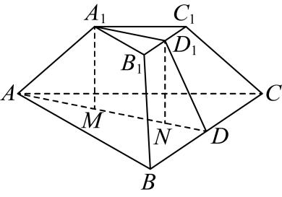
则，，
可得，
结合等腰梯形可得,
即，解得，
所以与平面ABC所成角的正切值为；
解法二：将正三棱台补成正三棱锥，
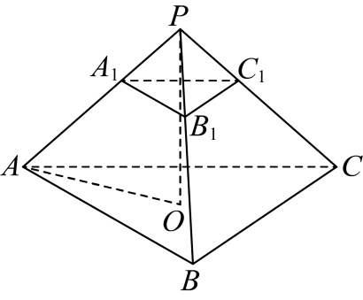
则与平面ABC所成角即为与平面ABC所成角，
因为，则，
可知，则，
设正三棱锥的高为，则，解得，
取底面ABC的中心为，则底面ABC，且，
所以与平面ABC所成角的正切值.
故选：B.
8. 设函数，若，则的最小值为（ ）
A. B. C. D. 1
【答案】C
【解析】
【分析】解法一：由题意可知：的定义域为，分类讨论与的大小关系，结合符号分析判断，即可得，代入可得最值；解法二：根据对数函数的性质分析的符号，进而可得的符号，即可得，代入可得最值.
【详解】解法一：由题意可知：的定义域为，
令解得；令解得；
若，当时，可知，
此时，不合题意；
若，当时，可知，
此时，不合题意；
若，当时，可知，此时；
当时，可知，此时；
可知若，符合题意；
若，当时，可知，
此时，不合题意；
综上所述：，即，
则，当且仅当时，等号成立，
所以的最小值为；
解法二：由题意可知：的定义域为，
令解得；令解得；
则当时，，故，所以；
时，，故，所以；
故， 则，
当且仅当时，等号成立，
所以的最小值为.
故选：C.
【点睛】关键点点睛：分别求、的根，以根和函数定义域为临界，比较大小分类讨论，结合符号性分析判断.
二、多项选择题：本大题共 3 小题，每小题 6 分，共 18 分. 在每小题给出的四个选项中，有多项符合题目要求. 全部选对得 6 分，选对但不全的得部分分，有选错的得0分.
9. 对于函数和，下列正确的有（ ）
A. 与有相同零点 B. 与有相同最大值
C. 与有相同的最小正周期 D. 与的图像有相同的对称轴
【答案】BC
【解析】
【分析】根据正弦函数的零点，最值，周期公式，对称轴方程逐一分析每个选项即可.
【详解】A选项，令，解得，即为零点，
令，解得，即为零点，
显然零点不同，A选项错误；
B选项，显然，B选项正确；
C选项，根据周期公式，的周期均为，C选项正确；
D选项，根据正弦函数的性质的对称轴满足，
的对称轴满足，
显然图像的对称轴不同，D选项错误.
故选：BC
10. 抛物线C：的准线为l，P为C上的动点，过P作的一条切线，Q为切点，过P作l的垂线，垂足为B，则（ ）
A. l与相切
B. 当P，A，B三点共线时，
C. 当时，
D. 满足的点有且仅有2个
【答案】ABD
【解析】
【分析】A选项，抛物线准线为，根据圆心到准线的距离来判断；B选项，三点共线时，先求出的坐标，进而得出切线长；C选项，根据先算出的坐标，然后验证是否成立；D选项，根据抛物线的定义，，于是问题转化成的点的存在性问题，此时考察的中垂线和抛物线的交点个数即可，亦可直接设点坐标进行求解.
【详解】A选项，抛物线的准线为，
的圆心到直线的距离显然是，等于圆的半径，
故准线和相切，A选项正确；
B选项，三点共线时，即，则的纵坐标，
由，得到，故，
此时切线长，B选项正确；
C选项，当时，，此时，故或，
当时，，，，
不满足；
当时，，，，
不满足；
于是不成立，C选项错误；
D选项，方法一：利用抛物线定义转化
根据抛物线的定义，，这里，
于是时点的存在性问题转化成时点的存在性问题，
，中点，中垂线的斜率为，
于是的中垂线方程为：，与抛物线联立可得，
，即的中垂线和抛物线有两个交点，
即存在两个点，使得，D选项正确.
方法二：（设点直接求解）
设，由可得，又，又，
根据两点间的距离公式，，整理得，
，则关于的方程有两个解，
即存在两个这样的点，D选项正确.
故选：ABD
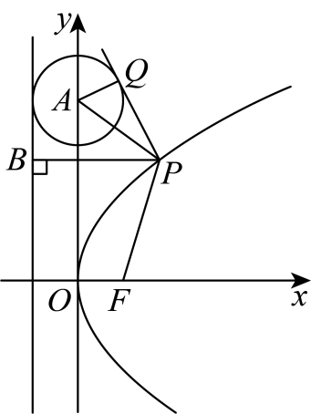
11. 设函数，则（ ）
A. 当时，有三个零点
B. 当时，是的极大值点
C. 存在a，b，使得为曲线的对称轴
D. 存在a，使得点为曲线的对称中心
【答案】AD
【解析】
【分析】A选项，先分析出函数的极值点为，根据零点存在定理和极值的符号判断出在上各有一个零点；B选项，根据极值和导函数符号的关系进行分析；C选项，假设存在这样的，使得为的对称轴，则为恒等式，据此计算判断；D选项，若存在这样的，使得为的对称中心，则，据此进行计算判断，亦可利用拐点结论直接求解.
【详解】A选项，，由于，
故时，故在上单调递增，
时，，单调递减，
则在处取到极大值，在处取到极小值，
由，，则，
根据零点存在定理在上有一个零点，
又，，则，
则在上各有一个零点，于是时，有三个零点，A选项正确；
B选项，，时，，单调递减，
时，单调递增，
此时在处取到极小值，B选项错误；
C选项，假设存在这样的，使得为的对称轴，
即存在这样的使得，
即，
根据二项式定理，等式右边展开式含有的项为，
于是等式左右两边的系数都不相等，原等式不可能恒成立，
于是不存在这样的，使得为的对称轴，C选项错误；
D选项，
方法一：利用对称中心的表达式化简
，若存在这样的，使得为的对称中心，
则，事实上，
，
于是
即，解得，即存在使得是的对称中心，D选项正确.
方法二：直接利用拐点结论
任何三次函数都有对称中心，对称中心的横坐标是二阶导数的零点，
，，，
由，于是该三次函数的对称中心为，
由题意也是对称中心，故，
即存在使得是的对称中心，D选项正确.
故选：AD
【点睛】结论点睛：（1）的对称轴为；（2）关于对称；（3）任何三次函数都有对称中心，对称中心是三次函数的拐点，对称中心的横坐标是的解，即是三次函数的对称中心
三、填空题：本大题共 3 小题，每小题 5 分，共 15 分.
12. 记为等差数列的前n项和，若，，则________.
【答案】95
【解析】
【分析】利用等差数列通项公式得到方程组，解出，再利用等差数列求和公式节即可得到答案.
【详解】因为数列为等差数列，则由题意得，解得，
则.
故答案：.
13. 已知为第一象限角，为第三象限角，，，则_______.
【答案】
【解析】
【分析】法一：根据两角和与差正切公式得，再缩小的范围，最后结合同角的平方和关系即可得到答案；法二：利用弦化切的方法即可得到答案.
【详解】法一：由题意得，
因为，，
则，，
又因为，
则，，则，
则，联立 ，解得.
法二： 因为为第一象限角，为第三象限角，则,
，，
则
故答案为：.
14. 在如图的4×4方格表中选4个方格，要求每行和每列均恰有一个方格被选中，则共有________种选法，在所有符合上述要求的选法中，选中方格中的4个数之和的最大值是________．
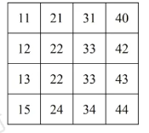
【答案】 ①. 24 ②. 112
【解析】
【分析】由题意可知第一、二、三、四列分别有4、3、2、1个方格可选；利用列举法写出所有的可能结果，即可求解.
【详解】由题意知，选4个方格，每行和每列均恰有一个方格被选中，
则第一列有4个方格可选，第二列有3个方格可选，
第三列有2个方格可选，第四列有1个方格可选，
所以共有种选法；
每种选法可标记为，分别表示第一、二、三、四列的数字，
则所有的可能结果为：
，
，
，
，
所以选中的方格中，的4个数之和最大，为.
故答案为：24；112
【点睛】关键点点睛：解决本题的关键是确定第一、二、三、四列分别有4、3、2、1个方格可选，利用列举法写出所有的可能结果.
四、解答题：本题共 5 小题，共 77 分. 解答应写出文字说明、证明过程或演算步骤.
15. 记的内角A，B，C的对边分别为a，b，c，已知．
（1）求A．
（2）若，，求的周长．
【答案】（1）
（2）
【解析】
【分析】（1）根据辅助角公式对条件进行化简处理即可求解，常规方法还可利用同角三角函数的关系解方程组，亦可利用导数，向量数量积公式，万能公式解决；
（2）先根据正弦定理边角互化算出，然后根据正弦定理算出即可得出周长.
【小问1详解】
方法一：常规方法（辅助角公式）
由可得，即，
由于，故，解得
方法二：常规方法（同角三角函数的基本关系）
由，又，消去得到：
，解得，
又，故
方法三：利用极值点求解
设，则，
显然时，，注意到，
，在开区间上取到最大值，于是必定是极值点，
即，即，
又，故
方法四：利用向量数量积公式（柯西不等式）
设，由题意，，
根据向量的数量积公式，，
则，此时，即同向共线，
根据向量共线条件，，
又，故
方法五：利用万能公式求解
设，根据万能公式，，
整理可得，，
解得，根据二倍角公式，，
又，故
【小问2详解】
由题设条件和正弦定理
，
又，则，进而，得到，
于是，
，
由正弦定理可得，，即，
解得，
故的周长为
16. 已知函数．
（1）当时，求曲线在点处的切线方程；
（2）若有极小值，且极小值小于0，求a的取值范围．
【答案】（1）
（2）
【解析】
【分析】（1）求导，结合导数的几何意义求切线方程；
（2）解法一：求导，分析和两种情况，利用导数判断单调性和极值，分析可得，构建函数解不等式即可；解法二：求导，可知有零点，可得，进而利用导数求的单调性和极值，分析可得，构建函数解不等式即可.
【小问1详解】
当时，则，，
可得，，
即切点坐标为，切线斜率，
所以切线方程为，即.
【小问2详解】
解法一：因为的定义域为，且，
若，则对任意恒成立，
可知在上单调递增，无极值，不合题意；
若，令，解得；令，解得；
可知在内单调递减，在内单调递增，
则有极小值，无极大值，
由题意可得：，即，
构建，则，
可知在内单调递增，且，
不等式等价于，解得，
所以a的取值范围为；
解法二：因为的定义域为，且，
若有极小值，则有零点，
令，可得，
可知与有交点，则，
若，令，解得；令，解得；
可知在内单调递减，在内单调递增，
则有极小值，无极大值，符合题意，
由题意可得：，即，
构建，
因为则在内单调递增，
可知在内单调递增，且，
不等式等价于，解得，
所以a的取值范围为.
17. 如图，平面四边形ABCD中，，，，，，点E，F满足，，将沿EF对折至，使得．
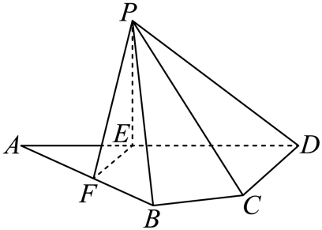
（1）证明：；
（2）求面PCD与面PBF所成的二面角的正弦值．
【答案】（1）证明见解析
（2）
【解析】
【分析】（1）由题意，根据余弦定理求得，利用勾股定理的逆定理可证得，则，结合线面垂直的判定定理与性质即可证明；
（2）由（1），根据线面垂直的判定定理与性质可证明，建立如图空间直角坐标系，利用空间向量法求解面面角即可.
【小问1详解】
由，
得，又，在中，
由余弦定理得,
所以，则，即，
所以，又平面，
所以平面，又平面，
故；
【小问2详解】
连接，由，则，
在中，，得，
所以，由（1）知，又平面，
所以平面，又平面，
所以，则两两垂直，建立如图空间直角坐标系，
则，
由是的中点，得，
所以，
设平面和平面的一个法向量分别为，
则，，
令，得，
所以，
所以，
设平面和平面所成角为，则，
即平面和平面所成角的正弦值为.
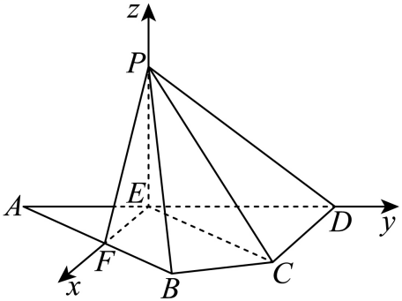
18. 某投篮比赛分为两个阶段，每个参赛队由两名队员组成，比赛具体规则如下：第一阶段由参赛队中一名队员投篮3次，若3次都未投中，则该队被淘汰，比赛成员为0分；若至少投中一次，则该队进入第二阶段，由该队的另一名队员投篮3次，每次投中得5分，未投中得0分.该队的比赛成绩为第二阶段的得分总和．某参赛队由甲、乙两名队员组成，设甲每次投中的概率为p，乙每次投中的概率为q，各次投中与否相互独立．
（1）若，，甲参加第一阶段比赛，求甲、乙所在队的比赛成绩不少于5分的概率．
（2）假设，
（i）为使得甲、乙所在队的比赛成绩为15分的概率最大，应该由谁参加第一阶段比赛？
（ii）为使得甲、乙，所在队的比赛成绩的数学期望最大，应该由谁参加第一阶段比赛？
【答案】（1）
（2）（i）由甲参加第一阶段比赛；（i）由甲参加第一阶段比赛；
【解析】
【分析】（1）根据对立事件的求法和独立事件的乘法公式即可得到答案；
（2）（i）首先各自计算出，，再作差因式分解即可判断；(ii)首先得到和的所有可能取值，再按步骤列出分布列，计算出各自期望，再次作差比较大小即可.
【小问1详解】
甲、乙所在队的比赛成绩不少于5分，则甲第一阶段至少投中1次，乙第二阶段也至少投中1次，
比赛成绩不少于5分的概率.
【小问2详解】
（i）若甲先参加第一阶段比赛，则甲、乙所在队的比赛成绩为15分的概率为，
若乙先参加第一阶段比赛，则甲、乙所在队的比赛成绩为15分的概率为，
，
，
，应该由甲参加第一阶段比赛.
(ii)若甲先参加第一阶段比赛，数学成绩的所有可能取值为0，5，10，15，
，
，
，
，
记乙先参加第一阶段比赛，数学成绩的所有可能取值为0，5，10，15，
同理
，
因为，则，，
则，
应该由甲参加第一阶段比赛.
【点睛】关键点点睛：本题第二问的关键是计算出相关概率和期望，采用作差法并因式分解从而比较出大小关系，最后得到结论.
19. 已知双曲线，点在上，为常数，．按照如下方式依次构造点，过作斜率为的直线与的左支交于点，令为关于轴的对称点，记的坐标为.
（1）若，求；
（2）证明：数列是公比为的等比数列；
（3）设为的面积，证明：对任意的正整数，.
【答案】（1），
（2）证明见解析 （3）证明见解析
【解析】
【分析】（1）直接根据题目中的构造方式计算出的坐标即可；
（2）根据等比数列的定义即可验证结论；
（3）思路一：使用平面向量数量积和等比数列工具，证明的取值为与无关的定值即可.思路二：使用等差数列工具，证明的取值为与无关的定值即可.
【小问1详解】
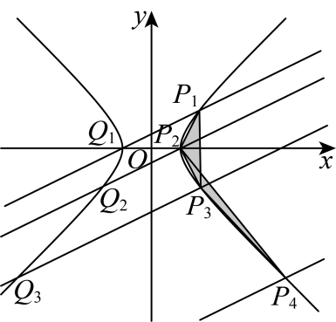
由已知有，故的方程为.
当时，过且斜率为的直线为，与联立得到.
解得或，所以该直线与的不同于的交点为，该点显然在的左支上.
故，从而，.
【小问2详解】
由于过且斜率为的直线为，与联立，得到方程.
展开即得，由于已经是直线和的公共点，故方程必有一根.
从而根据韦达定理，另一根，相应的.
所以该直线与的不同于的交点为，而注意到的横坐标亦可通过韦达定理表示为，故一定在的左支上.
所以.
这就得到，.
所以
.
再由，就知道，所以数列是公比为的等比数列.
【小问3详解】
方法一：先证明一个结论：对平面上三个点，若，，则.（若在同一条直线上，约定）
证明：
.
证毕，回到原题.
由于上一小问已经得到，，
故.
再由，就知道，所以数列是公比为的等比数列.
所以对任意的正整数，都有
.
而又有，，
故利用前面已经证明的结论即得
.
这就表明的取值是与无关的定值，所以.
方法二：由于上一小问已经得到，，
故.
再由，就知道，所以数列是公比为的等比数列.
所以对任意的正整数，都有
.
这就得到，
以及.
两式相减，即得.
移项得到.
故.
而，.
所以和平行，这就得到，即.
【点睛】关键点点睛：本题的关键在于将解析几何和数列知识的结合，需要综合运用多方面知识方可得解.

